시료 접수 처리 흐름
아래 그림은 시료 접수부터 결과 통보까지의 흐름이다.
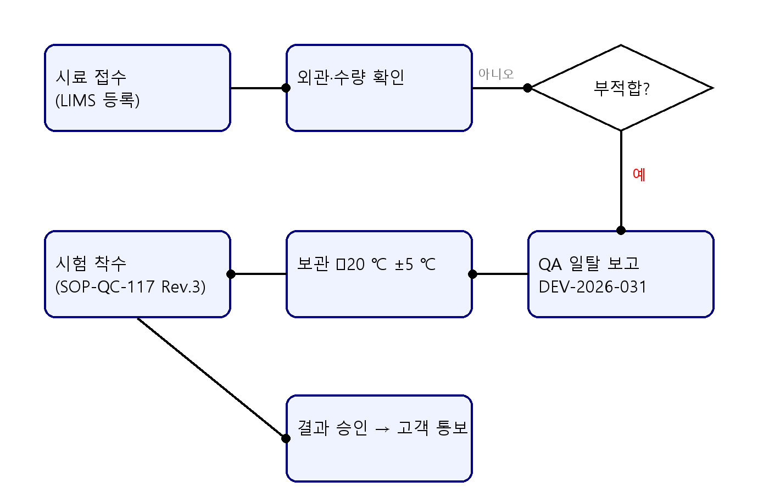
그림 1. 시료 접수 처리 흐름도

